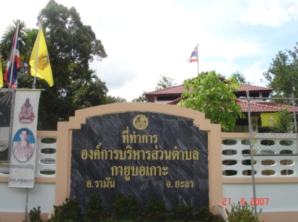
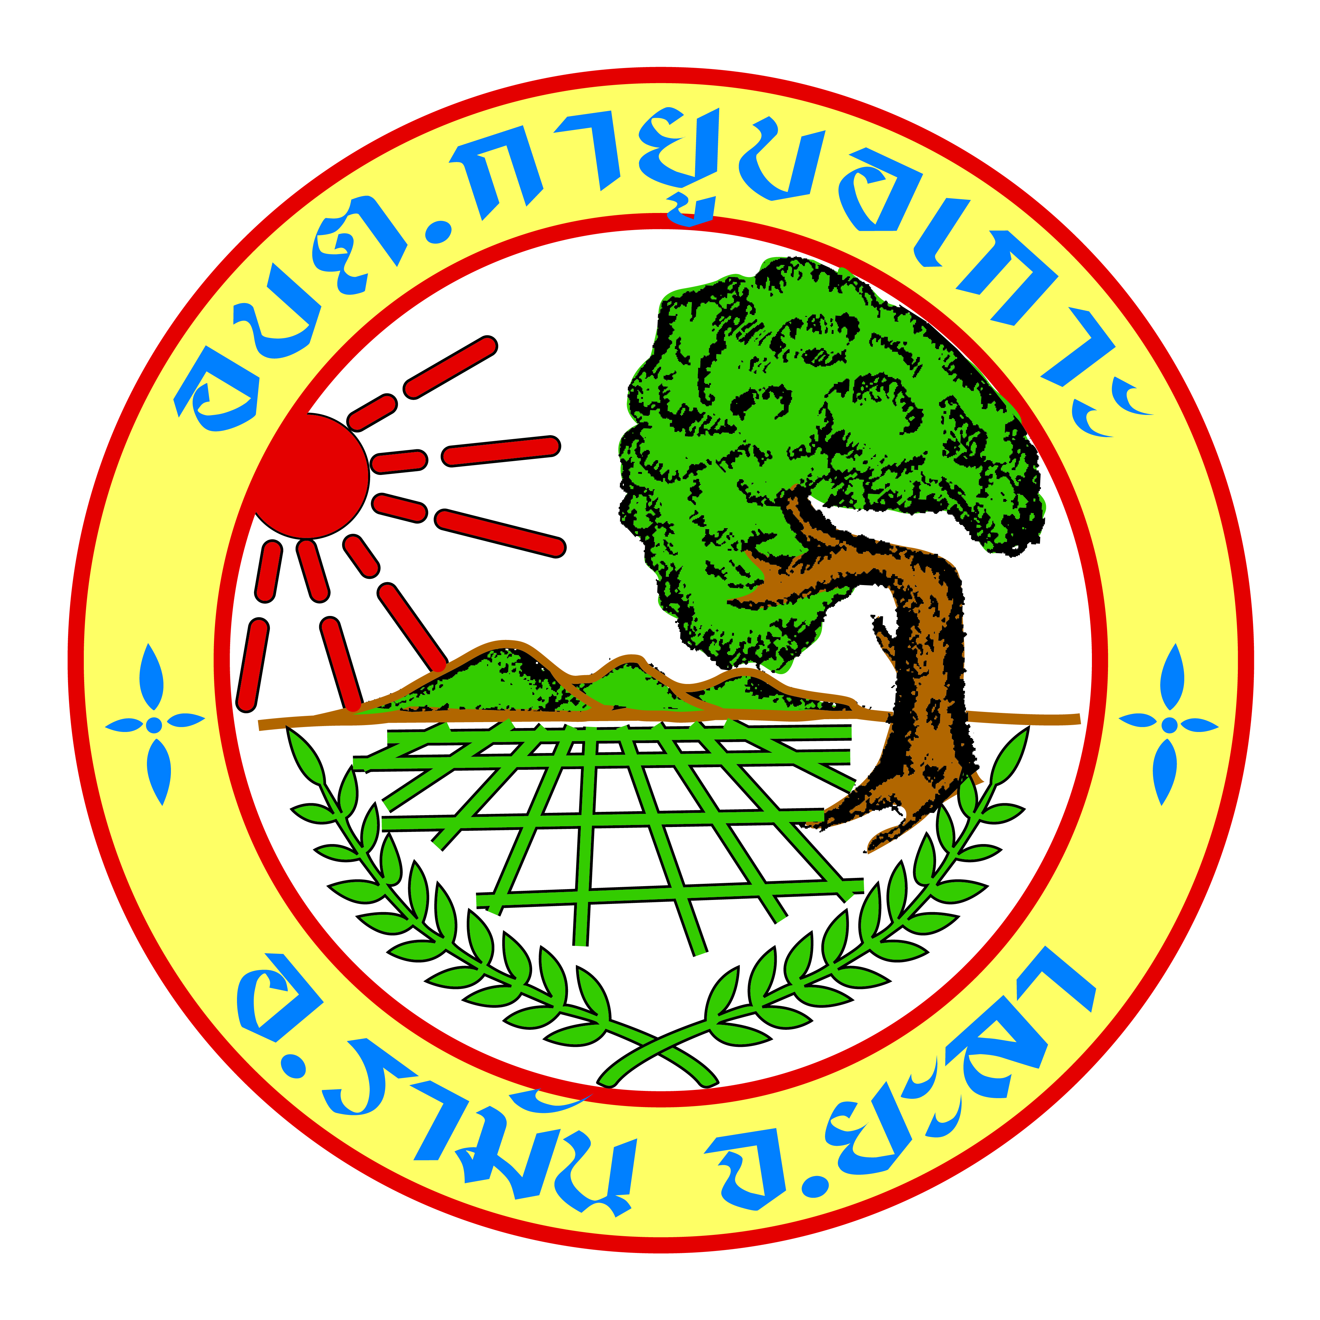
ปีที่ 3 ฉบับที่ 2 เดือน กุมภาพันธ์ 2556 –พฤษภาคม 2556
เอกสารเผยแพร่ประชาสัมพันธ์
จดหมายข่าว

สวัสดีค่ะพี่น้องชาว อบต.กายูบอเกาะ และท่านผู้อ่านทุกท่าน จดหมายข่าวฉบับนี้ เป็นปีที่ 3 ฉบับที่ 2 จัดทำขึ้นโดยชาว อบต.กายูบอเกาะ โดยมีวัตถุประสงค์เพื่อเป็นการเผยแพร่ข้อมูลข่าวสารกิจกรรมหรือโครงการต่างๆ ที่ชาว อบต.กายูบอเกาะ ได้ดำเนินการจัดทำขึ้นตามแผนงานหรืองบประมาณ เพื่อให้พี่น้องประชาชนและหน่วยงานต่างๆ ที่เกี่ยวข้องได้รับทราบ และมีความยินดีเป็นอย่างยิ่งหากท่านมีข้อเสนอแนะหรือข้อคิดเห็นต่างๆ ให้กับทางชาว อบต.กายูบอเกาะ เพื่อจักได้ปรับปรุงแก้ไขให้ดียิ่งขึ้น
ข่าวกิจกรรม
ข่าวแรกเริ่มที่*** โครงการกีฬาครอบครัวหนูน้อยสัมพันธ์ ประจำปี 2556
อบต.กายูบอเกาะได้ร่วมกับศูนย์พัฒนาเด็กเล็กบาลาสมีแล จัดกิจกรรมกีฬาครอบครัวหนูน้อยสัมพันธ์ ประจำปี 2556 ขึ้นในวันเสาร์ที่ 16 กุมภาพันธ์ 2556 ณ.สนามกีฬา ม.5 บ้านฮูหยงบาโร๊ะ เพื่อให้เด็กและครอบครัวได้ทำกิจกรรมร่วมกัน และเด็กนักเรียนมีพัฒนานาการที่ดีครบทุกด้าน มีพลานามัยที่สมบูรณืแข็งแรงและมีความสนุกสนานในกิจกรรม
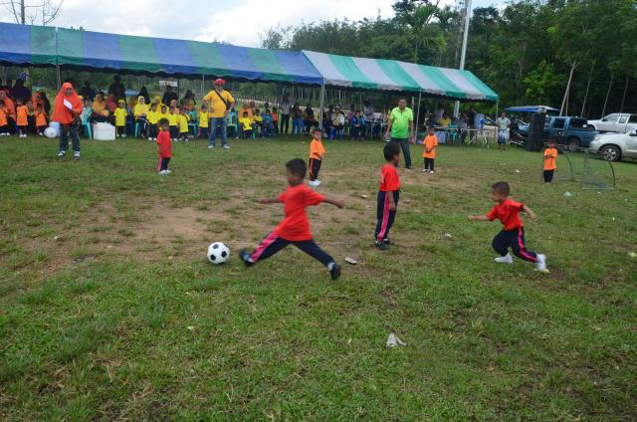
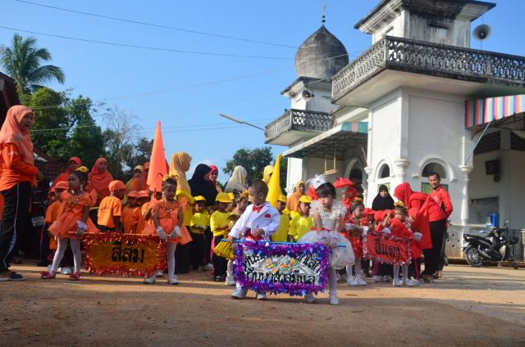

ข่าวต่อไป*** กิจกรรมแข่งขันกีฬาภายในต้านภัยยาเสพติด ประจำปี 2556
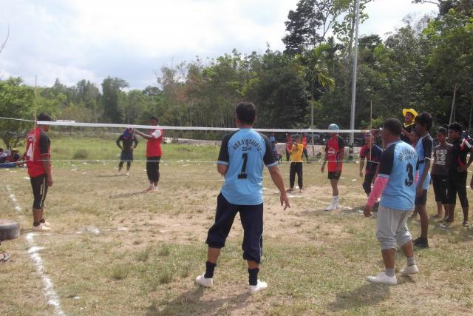
อบต.กายูบอเกาะได้จัดกิจกรรมแข่งขันกีฬาภายในต้านภัยยาเสพติด ประจำปี 2556 ขึ้นในระหว่างวันที่16-29 มีนาคม 2556 ณ.สนามกีฬา ม.4 บ้านตะโลีะป่าวห์ เพื่อให้ประชาชน เยาวชน ในพื้นที่ได้ใช้เวลาว่างให้เกิดประโยชน์ และห่างไกลจากยาเสพติด
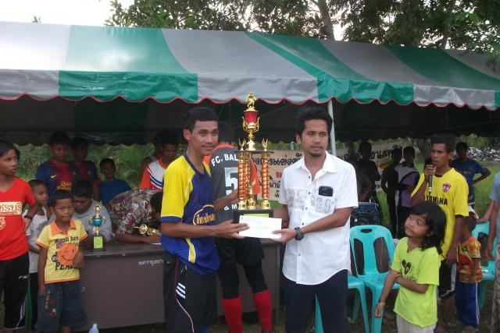

หน้า 2.
ข่าวต่อไป*** กิจกรรมแข่งขันกีฬาตาดีกาสัมพันธ์ ประจำปี 2556

อบต.กายูบอเกาะได้ร่วมกับโรงเรียนตาดีกาในพื้นที่ จัดกิจกรรมแข่งขันกีฬาตาดีกาสัมพันธ์ ประจำปี 2556 ขึ้นในระหว่างวันที่ 28-29 มีนาคม 2556 ณ.สนามกีฬา ม.5 บ้านฮูหยงบาโร๊ะ เพื่อให้เด็กและเยาวชน มีพลานามัยที่สมบูรณ์แข็งแรงและมีความสนุกสนานในกิจกรรม และเป็นการสร้างความสัมพันธ์ของโรงเรียนตาดีกาในพื้นที่ ตลอดจนทำให้เด็กและเยาวชนห่างไกลจากยาเสพติดด้วย

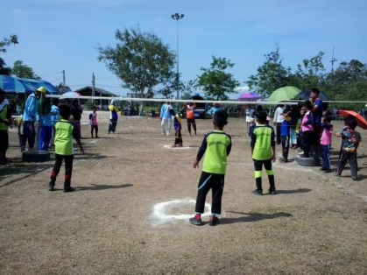
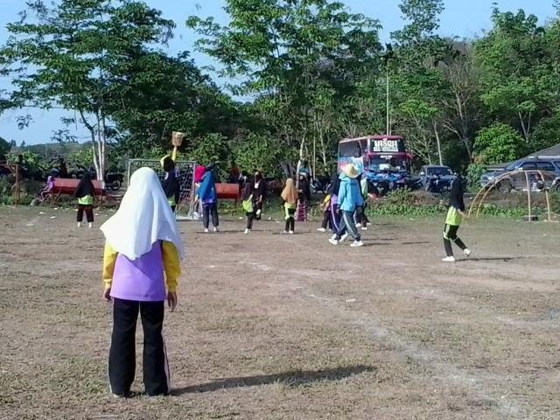

ข่าวต่อไป*** โครงการพัฒนาศักยภาพและศึกษาดูงานของกลุ่มอาชีพตำบลกายูบอเกาะ ปี 2556
อบต.กายูบอเกาะได้จัดโครงการพัฒนาศักยภาพและศึกษาดูงานของกลุ่มอาชีพตำบลกายูบอเกาะ ปี 2556 ขึ้นระหว่างวันที่ 8-12 และ27-31 พฤษภาคม 2556 เพื่อส่งเสริมการมีส่วนร่วม ในการสร้างความสัมพันธ์ในชุมชน เรียนรู้ประสบการณ์ต่างๆ และพัฒนาคุรภาพผลิตภัณฑ์และแลกเปลี่ยนประสบการณ์ร่วมกัน ณ.อบต.กายูบอเกาะ จังหวัดชลบุรี และกลุ่มอาชีพในจังหวัดสระแก้ว

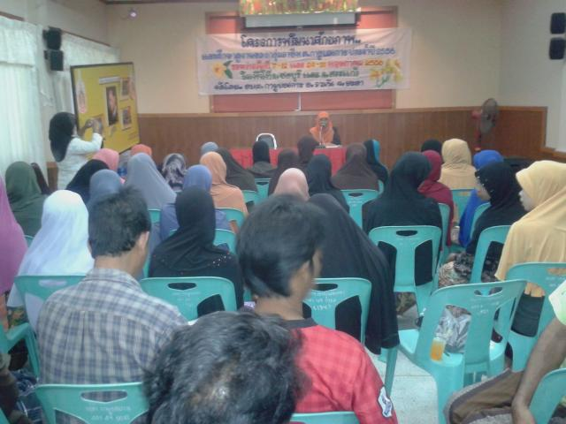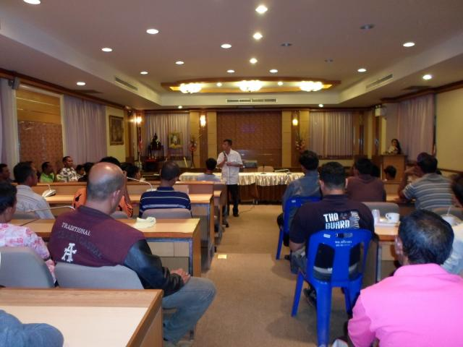

ข่าวประชาสัมพันธ์

ประชาสัมพันธ์ให้ทราบว่า อบต.กายูบอเกาะ มีกำหนดการโครงการจัดกิจกรรมการอบรมให้ความรู้การปฏิบัติศาสนกิจในเดือนรอมฎอนในเดือนกรกฎาคม และทีมคณะผู้บริหารจะหมดวาระในวันที่ 5 กันยายน นี้ ทางอบต.กายูบอเกาะ ขอประชาสัมพันธ์และรณรงค์ให้ประชาชนมาใช้สิทธ์ในการเลือกตั้งนายก อบต.และสมาชิกสภา ในเดือนกันยายน-ตุลาคม (ฝากพี่น้องช่วยติดตามข่าวสารจาก อบต.ด้วยครับ)
สุดท้ายขอประชาชนเตรียมพร้อมต้อนรับเดือนรอมฎอนที่จะมาถึงในอีกไม่กี่เดือนข้างหน้าครับ
เจ้าของ : อบต.กายูบอเกาะ กองบรรณาธิการ : ณัฐวดี สิงห์ลอ , พงศกร เสนะเกตุ, ชัยณิวัฒน์ สายสุวรรณ์,ธีรชัย หวันหมาน
ตู้ ปณ. 9 อ.รามัน จ.ยะลา 95140 โทรศัพท์/โทรสาร (073-254353 ) อีเมล์ bookkayu54@hotmail.co.th

